29 октября 2020года
Выборы президента школьного (ученического) самоуправления
˅
Сделайте правильный выбор!
Кандидаты на пост президента ШУС
Баглаева Татьяна  учащаяся 10 класса МАОУ СОШ № 20 | 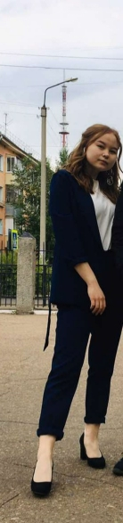
Брылев Роман  учащийся 9 «И» класса МАОУ СОШ № 20 | 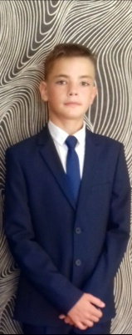
Лыгденова Чимита  учащаяся 9 «Б» класса МАОУ СОШ № 20 | 